РУКОВОДСТВО ПО ЭКСПЛУАТАЦИИ МОТОРОВ
Travel 503 S / L
Travel 1003 S / L

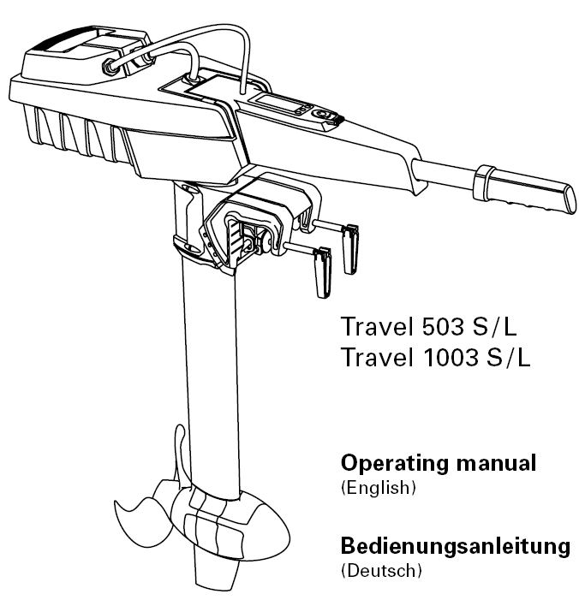

РУКОВОДСТВО ПОЛЬЗОВАТЕЛЯ

1. Содержание
- Содержание
- Важные инструкции по соблюдению безопасности и по эксплуатации изделия
- Введение
- Информация, требуемая по закону
4.1.Идентификационные и технические данные
4.2. Декларация соответствия
- Оборудование и составные элементы
  - Комплект поставки
  - Схема действующих элементов
- Запуск
- Эксплуатация
  - Нормальная эксплуатация
  - Многофункциональный дисплей со звуковым сигналом
  - Откидывание мотора и фиксирование управления
  - Эксплуатация батарей
7.4.1.Общая информация
7.4.2.Заряд батарей от сети
7.4.3.Заряд батарей от бортовой батареи
7.4.4.Заряд батарей с помощью солнечной энергии
7.5. Защита от коррозии, уход
7.6. Необычное функционирование/чрезвычайные ситуации
7.7.Сообщения об ошибке/разрешение проблем
- Демонтаж
- Условия гарантии
  - Содержание гарантии
  - Процесс предоставления гарантии
- Комплектующие
- Вывод из эксплуатации/утилизация
- Сервисные центры Torqeedo

2. Важные инструкции по технике безопасности и по эксплуатации изделия

ОПАСНО
Этот знак обозначает риск получения травмы вами или другими людьми.

Согласно данному руководству, моторы компании Torqeedo безопасны и надёжны в эксплуатации в течение всего срока службы. Пожалуйста, прочтите внимательно данную инструкцию перед тем, как включать двигатель. Если Вы не будете действовать согласно данной инструкции, то это может привести к имущественному, материальному ущербу или травме. Компания Torqeedo не несёт ответственности за любые последствия, вызванные несоблюдением данного руководства.

Для того обеспечить безопасную работу мотора, соблюдайте следующие инструкции:
- Проверяйте состояние и функционирование подвесного мотора перед каждой поездкой.
- Пожалуйста, обратите внимание на то, расчет запаса хода посредством GPS постоянно зависит от течений и ветров. Изменение курса, изменение направления течения и ветра могут существенно повлиять на показатели запаса хода.
- Ознакомьтесь со всеми устройствами управления двигателем. Например, Вы должны знать, как в случае необходимости быстро выключить мотор.
- Только взрослые, которые были проинструктированы, как управлять мотором, и прочитали инструкцию по эксплуатации, имеют право запускать его.
- Следуйте инструкциям производителя лодки о допустимой моторизации лодки. Не превышайте указанные лимиты.
- Если кто-нибудь окажется за бортом, сразу выключайте мотор.
- Никогда не заводите мотор, если кто-либо находится в воде рядом с лодкой.
- Не открывайте аккумуляторный ящик; следите за тем, чтобы блок батарей был защищен от механических повреждений. Если блок батарей поврежден, то
- Не используйте и не заряжайте батарею, так как есть риск возгорания.
- Избегайте контакта с потенциально открытым электролитом и взрывчатым веществом внутри батареи.
Если электролит или взрывчатое вещество попадет на кожу или в глаза, тщательно ополосните участок кожи и промойте глаза и обратитесь за медицинской помощью.
- Для получения инструкций по утилизации, обращайтесь в сервисные центры Torqeedo.
- Заряжайте батарею только на невоспламеняемой поверхности.
- Заряжайте батарею при температуре окружающей среды от 0°С до 45°С.
- Пожалуйста, обратите внимание, на то, что с 2009 года батареи с мощностью > 100 ватт-час запрещено проносить в багаже в пассажирских самолетах (батареи нельзя проносить ни в качестве ручной клади, ни сдавать в багаж).
Батарея, прилагаемая к данному товару, может превышать допустимые нормы и поэтому её нельзя проносить в багаже на пассажирском самолете.
- Батарея для мотора Travel была квалифицированно как опасный объект согласно пункту 9 классификации ООН. Если вы перевозите батареи посредством транспортных компаний, используйте оригинальную упаковку и соответствующие этикетки с предупреждениями об опасности. Частная перевозка не запрещена по закону. Убедитесь в том, что аккумуляторный ящик не будет поврежден при транспортировке.
- Помимо вышеперечисленных предупреждений, пожалуйста, соблюдайте все инструкции, описанные в данном руководстве пользователя.

ПРЕДОСТЕРЕЖЕНИЕ
Этот знак обозначает риск повреждения мотора или повреждения мотором окружающих.
Ниже приведены самые важные инструкции по эксплуатации моторов Torqeedo Travel. Помимо этих инструкций соблюдайте, пожалуйста, все инструкции по эксплуатации во избежание поломок вашего двигателя.
- Заводите двигатель только, когда гребной винт находится под водой. Если завести на воздухе, то уплотняющие кольца вала, которые крепят двигатель к несущему валу, могут сломаться. Если двигатель работает на воздухе долгий период времени, он может перегреться.
- Модели мотора Travel 503/1003 защищены от грязи и от воды в соответствии с типом защиты IP67 (1 час под водой на глубине 1 метр).
- После использования всегда вытаскивайте двигатель из воды. Вы можете сделать это, используя наклонный механизм или крепеж на транце.
- После использования в соленой воде, промойте двигатель проточной водой.
- Используйте спрей для ухода за всеми электронными контактами раз в два месяца.
- Розетка для зарядки батареи всегда должна быть закрыта, за исключением тех случаев, когда батарея заряжается.
- Вы продлите срок службы батареи, если не будете подвергать её высоким температурам в течение длительного времени.
- Соблюдайте следующие правила, если вы храните батарею в течение длительного периода времени. Хранение в течение 6 месяцев: уровень заряда составляет 50%. Хранение в течение года: уровень заряда составляет 100%. Если батарея будет храниться больше одного года, то необходимо проверять уровень заряда раз в год, и следить за тем, чтобы батарея полностью не разрядилась.
- Если двигатель работает неисправно, то на дисплее высветится код ошибки. После того, как Вы разрешили проблему, мотор снова можно вывести, при этом рукоятка должна находиться в стоп позиции. В зависимости от кода ошибки, может потребоваться выключить мотор с помощью кнопки no/off, расположенной на рукоятке. Вы найдете подробное описание ошибок в разделе «Сообщения об ошибке/разрешение проблем» в данном руководстве.
- Не оставляйте мотор в воде, когда лодка движется за счет другого двигателя (например, во время плавания под парусами или буксировки). Это поможет избежать повреждения деталей мотора.

3. Введение
Уважаемый покупатель!
Нам очень приятно, что Вы выбрали подвесной мотор нашей фирмы. Подвесной мотор Travel/батарея/винт был изготовлен с помощью передовых технологий. Мы разрабатывали его и конструировали, соблюдая крайнюю осторожность, и уделяя особое внимание комфорту, удобству пользователей и безопасности. Кроме того, товар прошел множество испытаний перед тем, как поступил в продажу.
Пожалуйста, прочтите эту инструкцию внимательно, чтобы правильно эксплуатировать мотор. Только в случае правильной эксплуатации мотор прослужат Вам долго.
Мы надеемся, что Вы останетесь довольны изделием фирмы Torqeedo.

Доктор Кристофер Баллин, доктор Фридрих Бёбел, Маттиас Джансен,
Управляющие партнеры, компания с ограниченной ответственностью Torqeedo

4. Информация, требуемая по закону
4.1. Идентификационные и технические данные
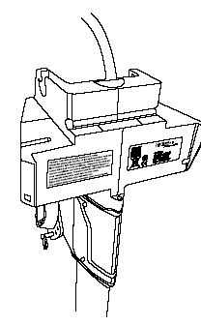
Пластинку с названием фирмы и полным наименованием модели изделия можно найти в месте, показанном на рисунке ниже.
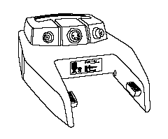

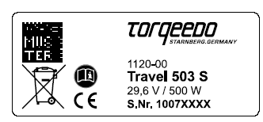
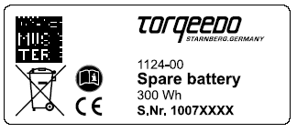

Технические данные

Наименование модели | Travel 503 S | Travel 503 L | Travel 1003 S | Travel 1003 L
Максимальная потребляемая мощность (в Ватт) | 500 | 500 | 1.000
Максимальное движение вперед (в Ватт) | 220 | 220 | 480 | 480
Общая эффективность (в %) | 44 | 44 | 48 | 48
Сопоставимый подвесной мотор, работающий на бензине (движение вперед) | 1,5 HP | 1.5 HP | 3 HP | 3 HP
Использование по назначению лодок с общим весом до (в тоннах) | 0,8 | 0,8 | 1,5 | 1,5
Рабочая температура / температура хранения | -20°С - +60°С | -20°С - +60°С | -20°С - +60°С | -20°С - +60°С
Температура во время зарядки батареи | 0°С-+45°С | 0°С-+45°С | 0°С-+45°С | 0°С-+45°С
Встроенная батарея | 300 Ватт-час LIMA | 300 Ватт-час LIMA | 400 Ватт-час LIMA | 400 Ватт-час LIMA
Номинальное напряжение (вольт) | 29,6 | 29,6 | 29,6 | 29,6
Зарядка и напряжение | 33,6 | 33,6 | 33,6 | 33,6
Общий вес | 12,7 кг | 13,3 кг | 13,4 кг | 14,0 кг
Длина рукоятки | 59 см | 71 см | 59 см | 71 см
Размеры (Д x Ш x В) | 83,0 x23,2 x 103,5 см | 83,0 x23,2 x 115,5 см | 83,0 x23,2 x 103,5 см | 83,0 x23,2 x 115,5 см
Размеры винта (в дюймах) | 12 x 10 | 12 x 10 | 11,5 x 8,1 | 11,5 x 8,1
Максимальное количество оборотов (оборотов в минуту) | 700 | 700 | 1200 | 1200
Наклон | 0°,7°,14°,21° | 0°,7°,14°,21° | 0°,7°,14°,21° | 0°,7°,14°,21°
Защитный класс IP67 [протечка недопустима, когда подвесной мотор полностью находится под водой (погружение до 1 метра на час)] | Да | Да | Да | Да

4.2. Декларация соответствия
Компания с единоличной ответственностью Torqeedo Gmbh заявляет, что мотор Cruise R согласуется со следующим оборудованием:
Группа товаров: Torqeedo Travel
Модель: 503L, 503S, 1003L, 1003S.
Со следующими постановлениями:
Указания по охране труда в машиностроении 2006/42/EG
Указания по электромагнитной совместимости 2004/108/EG
Указания по прогулочным катерам 94/25/EG
Прикладные директивы:
DIN EN ISO 12100 -1:2004
Безопасность машинного оборудования – базовые концепции, основные принципы - Часть 1: основная терминология, методология (ISO 121001:2003)
DIN EN ISO 12100 -1:2004
Безопасность машинного оборудования – базовые концепции, основные принципы - Часть 2: основная терминология, методология (ISO 121 00 - 2:2003)
DIN EN ISO 55014-1:2010-02
Электромагнитная совместимость – требования к бытовым электроприборам, электрическим инструментам и похожим приборам – Часть 1: Эмиссия
DIN EN ISO 55014-1:2010-02; VDE 0875 – 14- 2:2009 – 06
Электромагнитная совместимость – требования к бытовым электроприборам, электрическим инструментам и похожим приборам – Часть 2: Защищенность
Ответственный за сбор технических документов:
Дитер Видерсатц, менеджер по качеству

Старнберг, 1.4.2010
Доктор Кристофер Баллин, доктор Фридрих Бёбел, Маттиас Джансен,
(Управляющие партнеры, компания с ограниченной ответственностью Torqeedo)

5. Оборудование и составные элементы
5.1. Комплект поставки
Полная базовая комплектация вашего двигателя Torqeedo Travel должна включать следующие части:
- Мотор
- Батарея
- Рукоятка
- Магнитное реле для включения и выключения
- Малый фиксирующий зажимной болт (для фиксации управления)
- Большой фиксирующий болт (для фитксации батареи)
- Зарядное устройство для европейского и американского типа питающих сетей
- Руководство по эксплуатации
- Гарантийный сертификат
- Упаковка

5.2. Схема действующих элементов чем
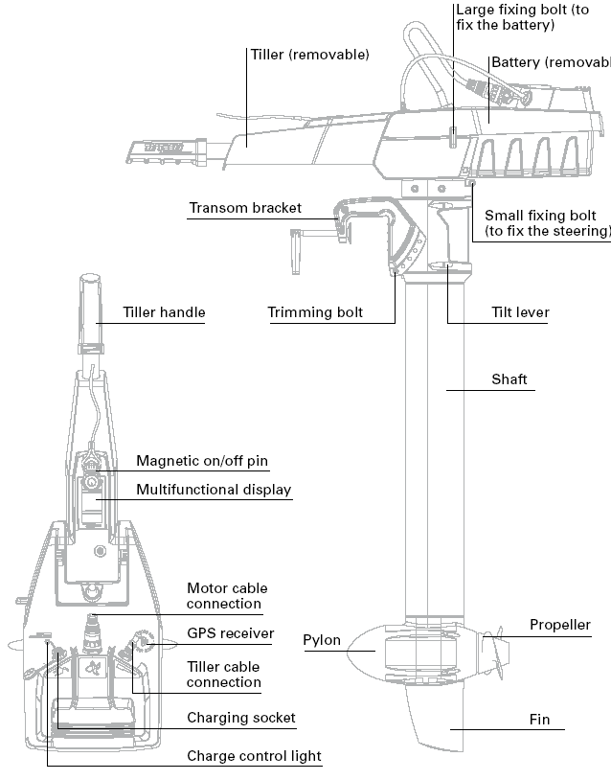
Большой фиксирующий болт (для крепления батареи)
Рукоятка (съемная)
Батарея (съемная)

Транцевая скоба
Малый фиксирующий (для фиксации управления)

Рукоятка
Балансировочный болт
Рычаг наклона

Рукоятка

Магнитное реле для включения и выключения
Многофункциональный дисплей

Соединение проводов для мотора
Кожух
Винт
Приемник GPS
Соединение проводов для рукоятки

Киль
Розетка для зарядки
Изменение световых настроек

6. Запуск
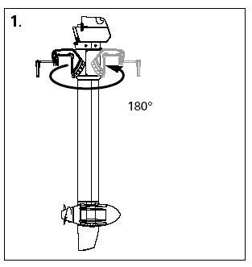
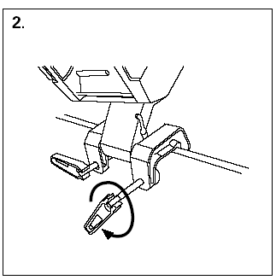

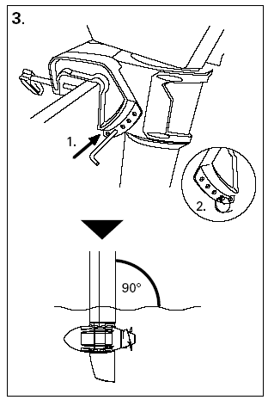
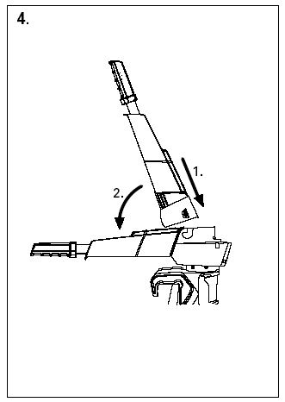

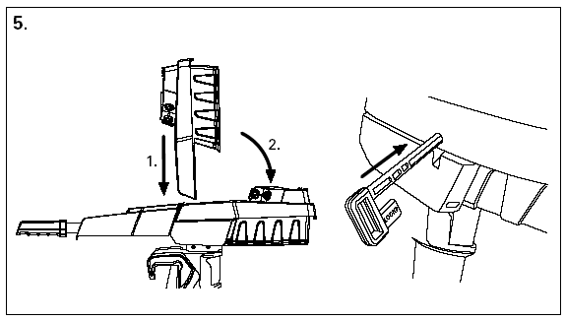

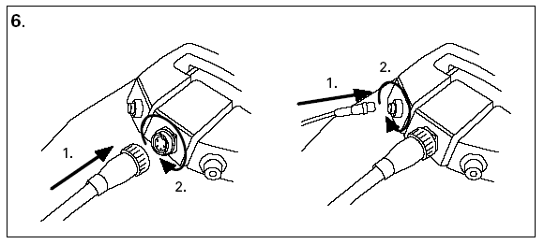


Когда вы используете батарею в первый раз или после нескольких месяцев хранения, зарядите её на 100%, чтобы выполнить кадибровку батарейного счетчика (заряда на 99% недостаточно для выполнения калибровки).
Убедитесь, что кабель не сжат.
Убедитесь, что стопорные гайки розетки затянуты на одной прямой линии и резьба не была повреждена при затягивании гайки.
7. Эксплуатация
7.1. Нормальная эксплуатация
Для того чтобы завести мотор, включите его, вставьте магнитное реле для включения и выключения и поверните рукоятку из позиции стоп в желаемом направлении.
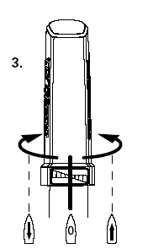
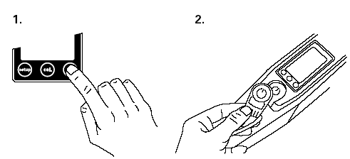


- Магнитное реле может повлиять на работу кардиостимуляторов. Люди, использующие кардиостимуляторы, не должны подходить к действующему магнитному реле ближе, чем на 50 см. магнитное реле может негативно повлиять на работу электронных и магнитных и приборов (например, компаса). Перед поездкой проверьте, не влияет ли реле на работу приборов.

Держите магнитные носители информации (кредитные карты, музыкальные кассеты, магнитные плёнки и т.д.) вдали от магнитного реле. Воздействие магнитного реле может привести к потере имеющихся данных.

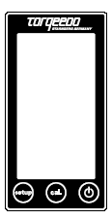
7.2. Многофункциональный дисплей
Рукоятка оснащена многофункциональным дисплеем или бортовым компьютером и тремя кнопками. Если Вы будете удерживать кнопку вкл/выкл. (on/off) в течение одной секунды, то мотор заведётся. Если Вы будете удерживать кнопку нажатой в течение 3 секунд, то мотор снова выключится. Вы можете выключить мотор в любом рабочем режиме. Если Вы заведёте мотор и в течение часа не тронетесь, то мотор выключится автоматически. Нажмите на кнопку снова, чтобы завести мотор.

Для того активизировать дисплей, нажмите кнопку «setup». Выберите следующие настройки:
Сначала Вы можете выбрать обозначение, в котором будет отображаться запас хода. Нажмите кнопку “cal” и выберите километры, мили, морские мили и часы. Подтвердите выбранные настройки кнопкой «setup».
Теперь установите указатель индикатора скорости. Вы можете выбрать следующие установки: километры в час, мили в час и узлы снова с помощью кнопки “cal”. Подтвердите выбранные настройки кнопкой «setup». Чтобы выйти из меню нажмите «setup».
Затем установите обозначение, в котором будет отображаться состояние батареи на дисплее. Можно выбрать между уровнем заряда в процентах и уровнем заряда в вольтах. Выберите подходящее обозначение и подтвердите выбранные настройки с помощью кнопки «setup». После подтверждения вы выйдите из меню.
Кнопка «cal», расположенная в середине, предназначена для калибровки. Если на дисплее высвечивается информация об ошибке, Вы можете выполнить калибровку дисплея с помощью этой кнопки. Подробности Вы найдете в таблице «кодов ошибок», приведённой ниже.

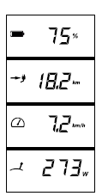
Информация при нормальной работе дисплея
Уровень заряда батареи в процентах

Запас хода при текущей скорости
Скорость относительно земли

Потребляемая мощность в Ватт

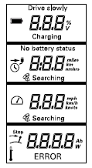
Другие обозначения:
Снизьте скорость: высвечивается, если ёмкость батареи < 30%.

Зарядка: высвечивается во время зарядки.
Знак высвечивается, если GPS-приёмник, расположенный на крышке головного блока ищет спутниковый сигнал для определения местоположения и скорости. Если сигнала нет, то дисплей переключается во втором поле с «запаса хода на текущей скорости» (расстояние) на «оставшееся время при текущей скорости» (время). Кроме того, появляется изображение часов. Если оставшееся время больше 10 часов, то отображаются часы. Если меньше, то отображаются часы и минуты. Если сигнала нет в течение 5 минут, то GPS-модуль перестает искать сигнал.
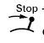
Знак высвечивается, если дистанционное дроссельное управление должно быть поставлено в центральную позицию (позицию «стоп»). Это необходимо сделать перед стартом.
Знак высвечивается, если мотор перегрет. Мотор снижает входную мощность автоматически.
Error (ошибка): этот знак и два символа в нижнем поле дисплея появляются если произошла ошибка. В символах отображается причина ошибки и сама ошибка. В таблице, приведённой ниже, Вы найдёте расшифровку кодов.
Если уровень заряда падает до 30%, 3 раза раздается звуковой сигнал. Звуковой сигнал повторяется, если уровень заряда падает ниже 20% и 10%. Звуковой сигнал раздается также когда вы заводите мотор, а уровень заряда ниже 30%.
7.3. Откидывание мотора и фиксирование управления
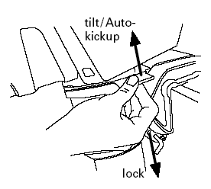
Рычаг наклона в позиции «Наклон/Автонаклон» (рычаг поднят) позволяет откинуть мотор, если он касается дна. Если рычаг находится в такой позиции, то невозможно развернуться на полной скорости и остановить лодку.

Автоматический наклон выключен в позиции «Lock» (когда рычаг опущен). В этой позиции можно развернуться на полной скорости.
Если рычаг наклона находится в позиции наклон/автонаклон, то нельзя развернуть лодку и остановиться. Установите рычаг наклона в позиции «Lock», если вам необходимо развернуть лодку или остановиться.

Функция опрокидывания мотора защищает его в случае соприкосновения с дном. Данная функция не дает гарантии, что при контакте с дном винт или сам мотор не будут повреждены. Это особенно важно, если дно покрыто камнями или скалистыми породами.
Ослабьте стопорный винт и откиньте мотор
Фиксация управления (если это необходимо)
Опрокидывание мотора
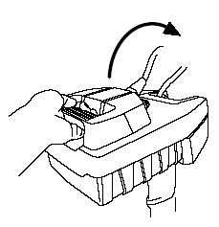
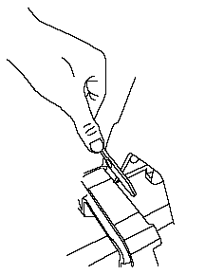
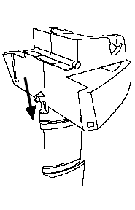

7.4. Эксплуатация батарей
7.4.1. Общая информация
Наименование модели | Батарея Travel 503 | Батарея Travel 1003
Мощность | 300 Ватт-час | 400 Ватт-час
Температура при эксплуатации/ | От -20°С до +60°С
Условия идеального хранения (для хранения в течение 3 месяцев) | Температура хранения 5-15°С (40-60°F)  Уровень заряда ~ 50% при хранении в течение 6 месяцев. Уровень заряда – 100% для хранения в течение одного года.
Уровень саморазряда при оптимальных условиях хранения | 3,6% в месяц, 43% в год
Максимальное время заряда от сети | 11 часов | 14 часов
Температура окружающей среды во время заряда батареи | От 0°С до +45°С

Батареи в моделях 503 и 1003 имеют разную мощность. Однако, оба мотора могут работать от этих батарей.
Литиево-марганцевая батареи не чувствительны к циклам (один цикл = разрядке и перезарядке). Элементы батареи теряют приблизительно 20% мощности после использования 500 раз (т.е. после того, как батарея была разряжена 500 раз полностью на 100% или 1000 раз неполностью на 50%). Батарея прослужит указанный срок при стандартных условиях эксплуатации и хранения (особенно при температуре ~20°С). Батарея не имеет эффекта запоминания.
Для продолжительного срока службы вашей батареи необходимо следить за тем, чтобы она не подвергалась воздействию слишком высоких температур в течение длительного времени. Если батарея будет хранится в течение более длительного времени, то окружающая температура должна быть ниже.
Вы можете использовать батарею при высокой дневной температуре окружающей среды или в странах с жарким климатом. После использования мотор необходимо убрать от воздействия прямых солнечных лучей, если это возможно.
Благодаря конструкции батареи вы можете заряжать её и одновременно использовать (т.е. доступна функция заряда и эксплуатации одновременно). В этом случае на дисплее рукоятки отображается только входная мощность от батареи. Если мощность во время зарядки выше, чем мощность, потребляемая мотором, то на дисплее появится информация о том, что потребляемая мощность равна нулю.


Гнездо для зарядки всегда должно быть закрыто, за исключением тех случаев, когда происходит заряд. Для того чтобы закрыть гнездо, используйте прилагаемый клапан.
7.4.2. Зарядка батарей от сети
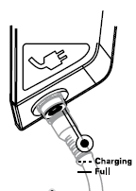
Гнездо для заряда батареи отмечено знаком штепсельной вилки. Подсоедините зарядное устройство к гнезду для зарядки, рассоложенному на батареях, и воткните вилку зарядного устройства в розетку.

Во время зарядки светодиод, расположенный на батареи, отображает ход выполнения процесса зарядки: если батарея заряжается, то светодиод мигает, если батарея полостью заряжена, то светодиод постоянно горит. Для получения более подробной информации о статусе зарядки, вы можете подсоединить рукоятку к батарее во время зарядки. В этом случае на дисплее рукоятки отображается информация о том, что идет зарядка и указывается уровень заряда батареи в процентах.
Зарядка
Заряжено полностью
Заряжайте батарею только на невоспламеняемой поверхности.

7.4.3. Заряд батарей от бортовой батареи
Если ваша лодка оснащена инвертером, который работает при мощности от 100-240 вольт, то вы можете просто подсоединить зарядное устройство к инвертеру и зарядить батарею от встроенного батарейного блока.

Вы также можете зарядить батарею Travel от батарейного блока 12 вольт (для лодки/машины) с кабелем прямого подсоединения (не входит в комплект поставки). В этом случае используйте кабель с площадью поперечного сечения, равной, по крайней мере, 0,5 мм² (американский проволочный калибр 20 или больше). Гнездо для зарядки имеет размеры от 5,5/2,5 мм.
Если батарея не заряжается от прилагаемого источника питания (или другой продукции фирмы Torqeedo), проверьте полярность. Если полярность не соблюдена, то это может привести к повреждениям, что не покрывается гарантией.
Если вы не используете фирменное оборудование Torqeedo для зарядки батареи от бортового источника питания, убедитесь, что вы используете источники питания с соответствующим диаметром провода (при несоблюдении этих правил есть риск возникновения пожара).
Для зарядки встроенного батарейного блока с напряжением < 12 вольт на борту необходимо использовать инвертер мощностью 100-240 вольт. Инвертер должен иметь выходную мощность > 80 Ватт.
7.4.4. Заряд батарей с помощью солнечной энергии
Батарею можно заряжать напрямую при помощи зарядного устройства Torqeedo CIGS 62 Ватт (номер изделия Torqeedo 1129-00).
Если вы будете использовать другую солнечную батарею, она должна отвечать следующим техническим требованиям:
Номинальное напряжение: 24 вольт
Максимальное напряжение холостого хода: 58 вольт
Максимальная мощность: 4 ампер

Использование солнечных батарей, не отвечающих техническим требованиям, может привести к повреждениям, что не покрывается гарантией. То же самое относится и к соблюдению полярности.

Заряжайте батарею только на невоспламеняемой поверхности.
7.5. Защита от коррозии, уход
После использования в солёной воде мотор рекомендуется ополоснуть пресной водой.
Раз в два месяца обрабатывайте все электронные детали спреем для контактов (например, Liquid Evolution Wet Protect Nautic или WD40).
Изделие изготовлено из тщательно отобранных материалов (высококачественный алюминий, аустенитная нержавеющая сталь) и с помощью электрической сепарации различных материалов под водой, поэтому анодная защита не требуется, даже если вы используете мотор в соленой воде.
Поверхность мотора Travel можно очищать с помощью обычных мягких моющих средств. Пластиковые поверхности можно обрабатывать с помощью специального спрея.
Гнездо для зарядки всегда должно быть закрыто, за исключением тех случаев, когда происходит заряд. Для того чтобы закрыть гнездо, используйте прилагаемый клапан.
После 6 лет эксплуатации уплотнение вала следует заменить. Для замены уплотнения вала обращайтесь в сервисный центр.

7.6. Необычное функционирование/чрезвычайные ситуации
Есть 3 способа для остановки мотора:
- Переведите рукоятку 2. Вытащите магнитное 3. Вытащите кабель
в позицию стоп. реле мотора из батареи
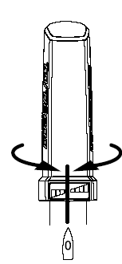
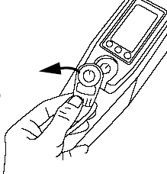
(главный выключатель)
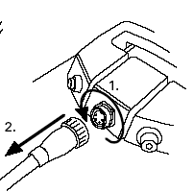

7.7. Сообщения об ошибке/разрешение проблем
Коды ошибок
Дисплей | Причина ошибки | Что делать
Е02 | Высокая температура статора двигателя (мотор перегрет) | Мотор можно завести снова через 10 мин. Свяжитесь с отделом технического обслуживания Torqeedo
E05 | Мотор/гребной винт заблокирован | Снимите блокировку и один раз сделайте оборот гребного винта вручную, дотронувшись до него рукой
Е06 | Напряжение мотора слишком низкое | Уменьшите уровень зарядки батарей. Мотор можно снова не спеша завести из позиции «стоп».
Е07 | На мотор поступает максимальный ток | Продолжайте двигаться с низкой выходной мощностью. Обратитесь в отдел технического обслуживания Torqeedo.
Е08 | Перегрев монтажной платы | Мотор можно завести снова через 10 мин. Свяжитесь с отделом технического обслуживания Torqeedo
Е21 | Калибровка дистанционного дроссельного управления неисправна | Выполните повторную калибровку:  - Нажмите и удерживайте кнопку «cal» в течение 10 секунд.  - На дисплее отобразится «cal up»:  Дайте команду вперёд на полный газ на дистанционном дроссельном управлении, а затем нажмите кнопку «cal»  - На дисплее появится «cal stp»  - Снова переведите дистанционное управление в центральную позицию, затем нажмите кнопку «cal».  - На дисплее появится «cal dn». Дайте на дистанционном управлении команду полный задний ход, затем нажмите кнопку «cal»
Е22 | Магнитный датчик неисправен | Выполните повторную калибровку (см. пункт Е21)
Е23 | Диапазон значений неверен | Выполните повторную калибровку (см. пункт Е21)
Е30 | Ошибка при заведении мотора | Проверьте штекерное включение кабеля мотора
Е32 | Ошибка при включении дистанционного дроссельного управления | Проверьте штекерное включение кабеля дистанционного дроссельного управления. Проверьте сам кабель.
Е33 | Общая ошибка при включении | Проверьте штекерные включения и кабели
E41, E42 | Неправильное напряжение зарядки | Используйте источники энергии фирмы Torqeedo. Если ошибка появляется снова даже при использовании источников энергии фирмы Torqeedo, подождите пока батарея немного разрядится, так как причиной этой ошибки может быть перезарядка. Если ошибка появляется снова, свяжитесь с сервисным центром Torqeedo.
Е43 | Аккумулятор разряжен | Зарядите батарею. После этого мотор можно снова заводить в позиции стоп.
Е45 | На аккумуляторы поступает максимальный ток | Выключите и заведите мотор снова. Если произошла эта ошибка, то индикатор статуса батареи и дисплей не смогут больше работать до тех пор, пока батарея не будет снова полностью заряжена.
Е46 | Температура не соответствует рабочей температуре батареи | Элементы батареи работают при температуре окружающей среды от -20°С и +60°С. Мотор снова можно эксплуатировать, когда температура стабилизируется.
E48 | Температура при зарядке не соответствует рабочей температуре | Зарядка продолжится когда температура элементов батареи будет составлять от 0°С и+45°С.
Другие коды ошибок | Неисправности | Обратитесь за поддержкой в отдел технического обслуживания Torqeedo и сообщите об ошибке.

8. Демонтаж
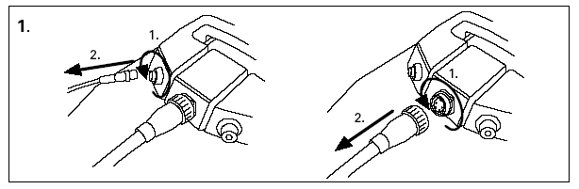

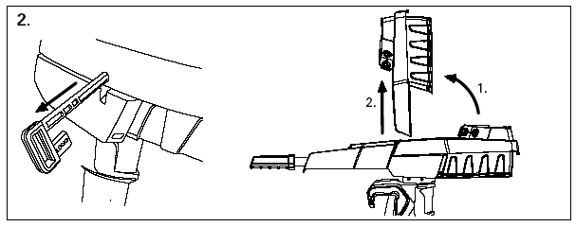

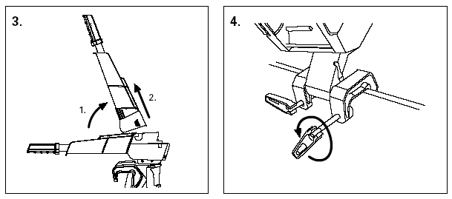

9. Условия гарантии
9.1. Срок действия гарантии
Общество с ограниченной ответственностью Torqeedo Gmbh, расположенное по адресу Petersbrunner Strabe 3a , D- 82319, Старнберг, Германия, гарантирует покупателю подвесного двигателя, что данный продукт не имеет как производственных дефектов, так и дефектов материала. Товар застрахован от появления подобных дефектов в течение срока, указанного ниже. Компания Torqeedo компенсирует ущерб конечному покупателю в случае дефекта материала или производственного дефекта. Данные компенсационные выплаты не покрывают второстепенные издержки гарантийной рекламации или какие-либо другие издержки (затраты на транспортировку, средства телекоммуникации, провизию, жильё, потерю заработка, потерю времени и т.д.).
Гарантия предоставляется сроком на 2 года с момента приобретения товара конечным покупателем. На товары, которые используются в промышленном масштабе или органами государственной власти, даже если эксплуатация носит временный характер, гарантия не распространяется. Право предъявления претензии действует в течение 6 месяцев с момента обнаружения дефекта.
Компания Torqeedo оставляет за собой право решать, будет деталь отремонтирована или заменена. Дистрибьюторы или дилеры, ремонтирующие моторы Torqeedo, не имеют права делать заявления, имеющие юридическую силу, от имени компании Torqeedo.
Данная гарантия не покрывает износ изделия при нормальной эксплуатации.
Компания Torqeedo имеет право не принять гарантийную рекламацию в случае:
- Несоблюдения условий гарантии (см. раздел «Условия гарантии»)
- Неправильной эксплуатации изделия (см. раздел «Условия гарантии»)
- Несоблюдения условий безопасной правильной эксплуатации и правильного ухода за изделием, описанных в руководстве
- Если изделие было каким-либо образом изменено или модифицировано, были добавлены какие-либо детали или приспособления, не рекомендованные специально компанией Torqeedo.
- Если предыдущий ремонт или замена деталей были произведены фирмами, не уполномоченными компанией Torqeedo, или если при замене были поставлены неоригинальные детали,
если только покупатель не докажет, что действия, которые привели к тому, что гарантия потеряла юридическую силу, никаким образом не сказались на появлении или ухудшении дефекта изделия.
Из данной гарантии следует, что как фирма имеет определённые права, так и покупатель по закону имеет право на гарантийную рекламацию на основе контракта на покупку, заключённого с дилером.

  - Процесс предоставления гарантии
Соблюдение следующих условий необходимо для удовлетворения любых гарантийных рекламаций:
Перед тем, как отправлять явно повреждённые товары, необходимо согласовать поставку товара с отделом технического обслуживания фирмы Torqeedo. Вы можете позвонить нам, написать письмо по электронной или обычной почте. Пожалуйста, имейте в виду, что мы не будем рассматривать тот товар, о поступлении которого не были предупреждены, так как мы не сможем официально оформить поставленные товары на складе.
Для того чтобы гарантийная рекламация была рассмотрена, Вам необходимо полностью заполнить гарантийное свидетельство и представить доказательства сделанной Вами покупки.
- Гарантийное свидетельство, приложенное к данному руководству по эксплуатации должно содержать контактные данные, описание продукта, серийный номер и краткое описание дефекта.
- Доказательства покупки должны содержать информацию о покупке и дату, когда она была сделана (например, кассовый чек, счёт-фактура).
- При воздушной перевозке груза следует учитывать, что батарейка LIMA входит в список опасных объектов UN9.
Если товар, который Вы отправляете, оснащён батареей LIMA (либо само изделие, либо мотор), то он должен быть упакован и отправлен соответствующим образом. В этом случае мы рекомендуем оставить оригинальную упаковку фирмы Torqeedo. Прилагаемый пакет не предназначен для использования в качестве транспортной упаковки.

- Комплектующие

Изделие № | Наименование | Описание
1124-00 | Запасная батарея 300 ватт-час Travel 503/1003 | Высококачественные батареи LIMA со встроенным GPS, 300 ватт-час, 29,6 вольт, 10 ампер-час
1126-00 | Запасная батарея 400 ватт-час Travel 503/1003 | Высококачественные батареи LIMA со встроенным GPS, 400 ватт-час, 29,6 вольт, 13 ампер-час
1127-00 | Зарядное устройство для запасной батареи Travel 503/1003 | Зарядное устройство 40 ватт (12 вольт, 3.3 Ампер) для зарядки аккумулятора Travel 503/1003 от источника питания мощностью 100-240 вольт и 50-60 Гц
1129-00 | Солнечное зарядное устройство CIGS 62 ватт | Очень эффективный отводной гибкий солнечный модуль для моделей Travel 503 и 1003 и другие системы работающие от мощности 24 вольт
1901-00 | Сменный гребной винт Travel 401, 801, 503, Base Travel, Cruise 2.0 (управление рукояткой) серийный номер 5.000 | 12″ x 10″ гребной винт изменяемого шага и профиля, выпускаемый фирмой Torqeedo, отличается особыми рабочими характеристиками и диапазоном выхода. Изготовлен из ударопрочного стекловолокна, усиленного ПБТ (полибутилентерефталат). Идет в комплекте с гайкой, дисковая пружина, шток цилиндра
1917-00 | Запасной винт Travel 1003 | Отличается от модели 1901-00 только размером: 11,5″ x 8.1″
1918-00 | Дистанционное дроссельное управление | Дистанционное дроссельное управление оснащено такими же функциями, как и рукоятки Travel 503/1003 (управление мотором, информационный дисплей) с соединительными кабелями длиной 5 м и 1,5 м.

- Вывод из эксплуатации/утилизация


Моторы фирмы Torqeedo изготовлены в соответствии с директивой Евросоюза 2002/96. Данная директива регулирует утилизацию электрических и электронных приборов, что помогает защитить окружающую среду.
В соответствии с правилами того региона, в котором живёте, Вы можете отдать мотор в сборный пункт. Там он будет профессионально утилизирован.

- Сервисные центры Torqeedo:

Европейский и международный:
Torqeedo GmbH
Peterbrunner Str.3a
82319 Starnberg
Germany
service_international@torqeedo.com
Телефон +49-8151-268 67-26
Факс +49-8151-268 67-19

Северная Америка
Torqeedo Inc.
22705 W Lochanora Drive
Hawthorn Woods, IL 60047
U.S.A
service_usa@torqeedo.com

Телефон +1-847-726 0071
Факс +1-847-726 0084

